《程序设计基础》
实验报告

实 验 名 称 函数练习
实 验 日 期 2022.11.08

姓 名 吉宁岳
学 号 2022111899
班 级 计算机科学与技术
指 导 教 师 王英林

【实验环境】
IDE: Microsoft Visual Studio Code October 2022 (version 1.71.3)
编译器：GNU gdb (Debian 8.2.1-2+b3) 8.2.1
操作系统：Debian 10 GNU/Linux arm64 5.4.0-aidlite
【实验目的】
递归
【实验项目名称】
请用递归编写一个函数 bool isPalindrome(char str[])，判断一个字符串是否是回文（palindrome）, 所谓回文，就是从左边读与从右边读完全一样的字符串，本题忽略大小写的不同，例如：Level 是一个回文，abGhgbA 也是一个回文。主程序首先要求用户输入任意字符串，然后调用你编写的函数，判断用户的输入是否是回文。
【问题分析与算法设计】
用到了三个函数：isPalindrome-递归判断回文;cutHeadAndTail-字符串掐头去尾;disCaps-大写转小写
【测试数据与结果】
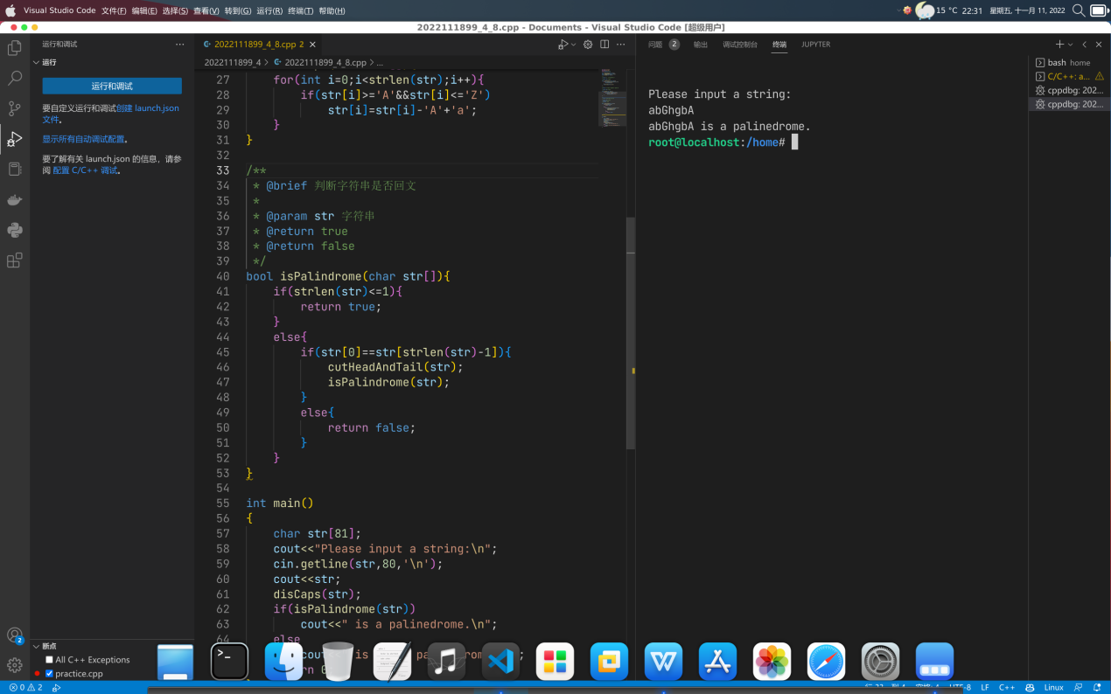
【实验小结】
代码会有一个warning提示bool函数没有返回值，但是不影响最后结果输出

